Xero Shoes ultraleichte Styles
für Wassersportler

Broomfield/Colorado (Februar 2023) – Am Strand, beim Paddeln, Canyoning, Wanderungen mit und ohne Wasserkontakt oder dem gemütlichen Bummel durch die Stadt: diese drei Modelle von Xero Shoes sind zwar speziell für den Wassersport entwickelt, machen aber auch abseits des Wassers eine gute Figur. Sie schützen die Füsse und bieten einen natürlichen Fuß- und Gehkomfort.

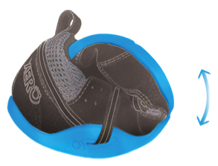
Die Schuhe und Sandalen von Xero-Shoes zeichnen sich durch ein fußzentriertes Design, eine breitere, anatomisch geformte Zehenbox, ihr bodennahes Profil für mehr Gleichgewicht und Beweglichkeit und eine sehr flexible Konstruktion aus. Besonderes Merkmal ist die patentierte FeelTrue®-Sohle mit einer Sohlengarantie von 5.000 Meilen (= rund 8.000 km).
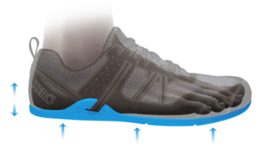
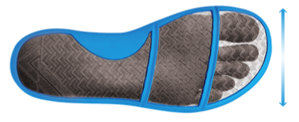

Xero Shoes' Wassersport 2023 Footwear Lineup

Neu
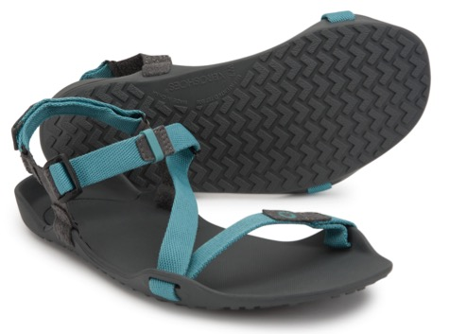
Z-Trek - Leichte, verpackbare Sport-Sandale (€ 70.00)
Die Z-Trek Sandale bietet den Komfort einer Sportsandale und das leichte, kaum spürbare Gefühl einer Leichtgewichts-Sandale, die alles mitmacht. Das glatte, Nylongewebe wird aus gebrauchten, recycelten Wasserflaschen hergestellt. Mit den verstellbaren Fersen- und Ristriemen kann die Passform genau eingestellt werden. Die flexible, strapazierfähige 6-mm-FeelTrue®-Sohle mit charakteristischem Chevron-Profil bietet hervorragenden Grip und genau das richtige Maß an Schutz und sensorischem Feedback. Ob beim Joggen am Strand, beim Wassersport oder beim Stadtbummel – die Z-Trek bietet die Freiheit von “natural walking” Schuhen.

Gewicht: 210 gr (M9) / 153 gr (W7)
UVP: €70.00

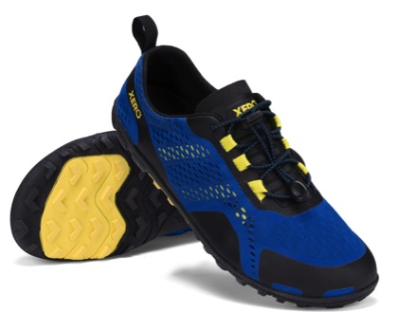
Aqua X Sport (€ 150.00)
Im Kanu, auf dem Board oder am Ufer: Der Aqua X Sport ist ein Schuh, dem auch tiefes Wasser nichts ausmacht. Das Mesh-Obermaterial hat Abflusslöcher, durch die das Wasser sofort wieder nach außen geleitet wird. Das Futter ist schnell trocknend. Die Schnürsenkel mit Schnellverschlußsystem ermöglichen eine schnelle, fein abgestimmte Passform und der Mittelfußriemensystem sorgt für einen bequemen Halt des Fußes. Die flexible 5,5-mm-Sohle mit 3,5-mm-Stollen bietet Traktion in jedem Gelände. Ideal für alle Wassersportler, die einen robusten Schuh für Ganztags-Aktionen zu Wasser und zu Lande suchen.

Gewicht: 204 gr (M9) / 164 gr (W7)
UVP: €150.00

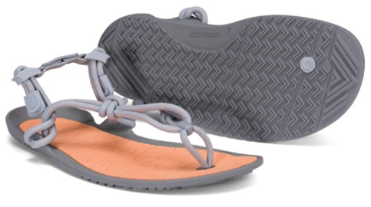
Aqua Cloud Sandale (€ 60.00)
Egal ob nass oder trocken: Mit der superleichten Aqua Cloud Sandale schwebt man auf Wolke sieben. Das Update der kultigen Cloud-Sandale verfügt über die flexible, langlebige FeelTrue®-Sohle mit verbesserter Traktion und einem rutschfesten Gummi für zusätzlichen Halt beim Wassersport. Eine eingebettete, strukturierte 3 mm dicke BareFoam™-Schicht überspannt das gesamte Fußbett für noch mehr Komfort. Die hochgezogene Fersenkappe hält Schmutz ab. Das patentierte Schnürsystem verhindert Druckstellen, die bei herkömmlichen Zehenstegsandalen auftreten können, und bietet sicheren Halt.

Gewicht: 147 gr (M9) / 127 gr (W7))
UVP: €60.00

Über Xero Shoes
Das 2009 in Broomfield, Colorado, USA, gegründete Unternehmen Xero Shoes stellt bequeme, leichte, sportliche und lässige Schuhe her. Schuhe mit einem "Fuß-zuerst-Design". Das Unternehmen hat es sich zur Aufgabe gemacht, den Menschen zu helfen, die Komfort und die Vorteile von Barfußschuhen, in denen sie sich natürlich bewegen können, damit sie "Lebe das Leben mit den Füßen zuerst". In der EU startet die Marke im November 2021. Xero Shoes bietet mittlerweile ein komplettes Sortiment an Freizeit- und Sportschuhen, Stiefeln und Sandalen, die Kunden im Alter von 2-92 Jahren in 97 Ländern zu fast jedem erdenklichen Anlass und Aktivität tragen.

https://www.xeroshoes.eu

XERO SHOES EU
Vinohradská 35/25
120 00 Prague
Czech Republic
www.xeroshoes.eu

XERO SHOES Deutschland
Go Free GmbHFinkenstr. 22
Ottobrunn 85521
christian@gofreeconcepts.de
www.gofreeconepts.de
Phone: +49 (0) 89/2441 6727-0

Ansprechpartner für die Presse
Johannes Wessel
+49 (0)8856 – 8685318
+49 (0) 1590 5398581
j.wessel@outdoorsports-pr.de
www.outdoorsports-pr.de

